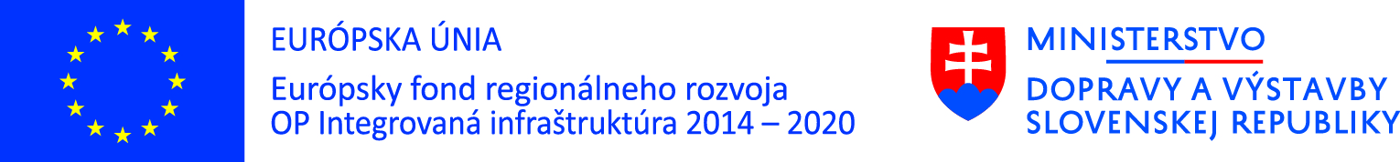
Tento projekt:
„Inovatívna softvérom riadená technológia výrobného procesu“
bol spolufinancovaný Európskou úniou prostredníctvom OPII

Názov prijímateľa: | PROFIFOREST s.r.o.
Sídlo prijímateľa: | Červenákova 656/23, 962 63 Pliešovce
Názov projektu: | Inovatívna softvérom riadená technológia výrobného procesu
Miesto realizácie projektu: | Veľký Krtíš
Výška poskytnutého NFP: | 470 195,- EUR
Kód projektu ITMS2014+: | 313012C650
Stručný opis projektu: | Cieľomrealizovaného projektu bola inovácia výrobného procesu výroby ochranného protiporezového oblečenia. Inováciu prijímateľ PROFIFOREST, s.r.o. uskutočnil v rámci jednej hlavnej aktivity-Zníženie technologickej medzery SR.Predmetom projektu bola kúpa, spustenie a uvedenie do prevádzky inovatívnej technológie a to: komplexný Výrobno – riadiaci informačný systém a Automatizovaná výrobná linka pre výrobný proces. Nákupom inovovaných technológií došlo k inovácii procesu spoločnosti, pričom predstavovala inováciu stredného stupňa.  Realizácia projektu prispela k rastu inovačnej kapacity, inovácia výroby umožňuje cez výrobu kvalitnejších produktov, zníženú chybovosť, zvýšenie produktivity práce, zmiernenie negatívneho vplyvu na životné prostredie,zníženie energetickej náročnosti, zníženie priamych a nepriamych materiálov, zlepšovanie hospodárskeho výsledku a rast konkurencieschopnosti.  Realizáciou projektu boli dosiahnuté nasledovné merateľné ukazovatele:  Počet inovovaných procesov: 2
Fotogaléria: | 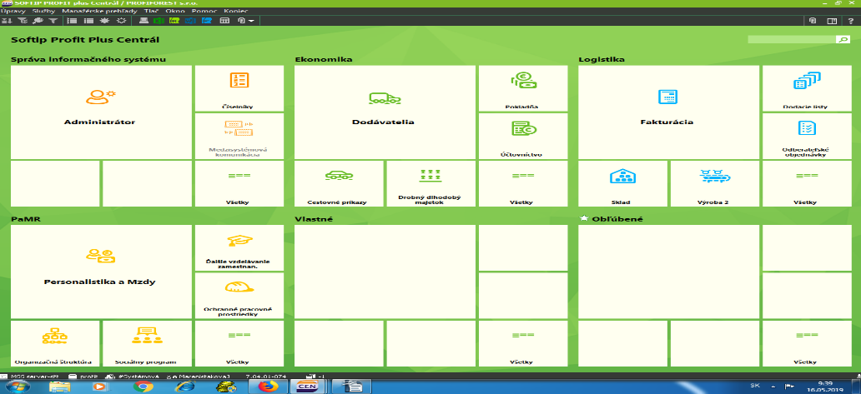  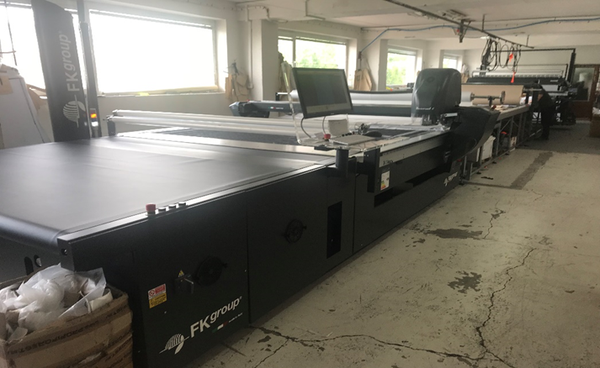  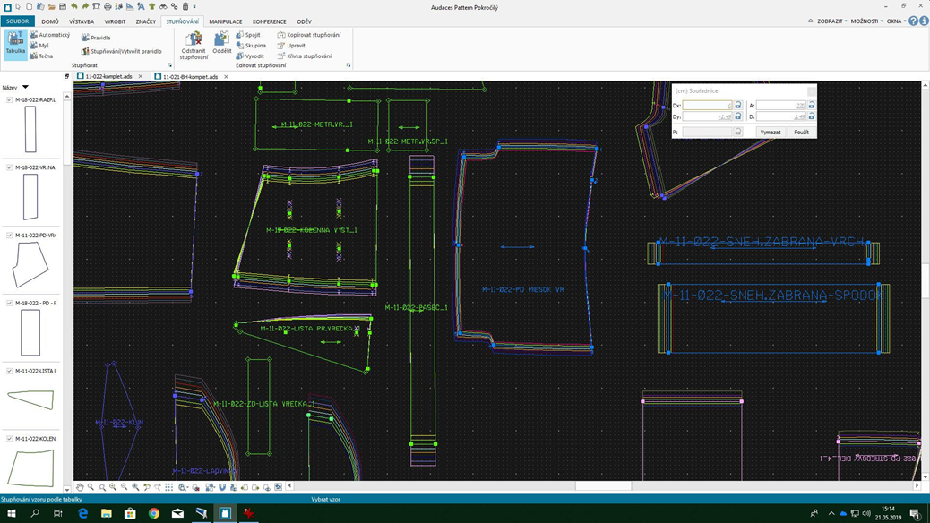
Informácie o Operačnom programe Integrovaná infraštruktúra nájdete na www.opii.gov.sk
Hypertextový odkaz na webové sídlo riadiaceho orgánu: | https://www.mindop.sk/
Hypertextový odkaz na webové sídlo Centrálneho koordinačného orgánu: | https://www.eufondy.sk/

